瑞典顶级畅销作家
卡萨﹒尹格马斯恩（Kajsa Ingemarsson）

作者简介：


卡萨﹒尹格马斯恩（Kajsa Ingemarsson） 在2002年发表了她的处女作，她随后的几部小说都在社会上获得了很高的赞誉并获得了巨大的成功，其中包括《过气新闻》(Små citroner gula)，《俄罗斯友人》(Den ryske vännen)和《命运之轮》(Lyckans hjul). 目前她是瑞典的顶级畅销小说家之一。

她的小说温暖人心又引人入胜。读者总能在Kajsa Ingemarsson的小说中找到我们这个时代的人物、背景和事件。她通过一种有趣、新颖、质朴的方式将它们呈现出来。她带领读者去发掘隐藏在事物背后的、被粉饰的和没有被说出来的东西。更为难得的是，她能够敏锐且不乏诙谐地指出一些细微的东西，使我们无惧于种种挫折与失败，从而继续前行。

作为斯堪的纳维亚写作领域的领军人物之一，她是现代迷人新声，赋予我们这个时代深刻的智慧空间。她写作风格简单，容易理解，探讨当代问题，而且还能真正鼓舞那些对生活的最大问题快速解决方案和肤浅的答案不认同的人们。她的教诲不拘泥于任何宗教，而许多精神传统的回声把卡撒与促进变革的作家和思想家相比，把她比作埃克哈特·托尔（Eckhart Tolle），迪帕克·乔普拉（Deepak Chopra），卡罗琳·迈尔斯（Carolyne Myss），谢丽尔·理查森（Cheryl Richardson）和伊丽莎白·吉尔伯特（Elizabeth Gilbert）。她的《心灵之道》（Way of The Heart）获誉为“一个新世界”（A New Earth），“一门关于神迹和和与上帝对话的课程（A Course in Miracles and Conversations with God）”。

卡以撒把她的很多人生经历写入作品，慷慨地与读者分享。在进入写作领域之前，她一直在追求一个成功的小说家生涯，她的七部小说都是畅销书，已经被翻译成20多种语言出版发行。她也是一位深受敬重的演说家。在过去的几年里，她已成为一个发言人和新的秘密思想领域的主要鼓舞者。她给舞台带来了一种新的、充满力量的声音，这种声音激励和挑战读者寻找答案。

她本人的经历也值得一书。受过反间谍培训、有外交和翻译的背景，就在政府菁英的大门向她敞开时，她却写起了小说。成为小说家之后，她青春靓丽的形象，富有磁性的声音频频出现在电视和电台上。

卡以撒和丈夫、两个十几岁的女儿住在瑞典的斯德哥尔摩。

作品表
2009：《都是漏水惹的祸》（Bara vanligt vatten）小说
2007 –《命运之轮》The Wheel of Fortune (Lyckans hjul)，小说
2006 –《卡莎的世界》Kajsa’s World (Kajsas värld),，人物传记
2005 –《俄罗斯友人》The Russian Friend (Den ryske vännen),小说
2004 –《过气新闻》(Små citroner gula),小说
2003 –《就是这样的单纯》 (Inte enklare än så)小说
2002 –《数到4》，On the Count of Four (På det fjärde ska det ske),小说


中文书名：《都是漏水惹的祸》
英文书名：SIMPLY WATER
瑞典书名：Bara vanligt vatten
作 者：Kajsa Ingemarsson
出 版 社：Norstedts
代 理 人：Grand Agency/ANA/Jackie
页 数：564页
出版时间：2009年5月
代理地区：中国大陆、台湾
审读资料：瑞典电子稿，英语24页样章
类 型：惊悚悬疑

*版权已授: 芬兰（Otava）、德国（Fischer Verlag）、挪威（Gyldendal）、瑞典（Norstedts）
2009年5月刚出版，就销售了35 000 册

内容简介：
如果有人问，浴室漏水会惹来多大麻烦，我想，一位著名作家比任何人都有资格回答这个问题。浴室漏水、男友的欺骗、事业的瓶颈……她的生活四分五裂，她的心孤独无助——这些，有谁能够抚慰？

知名作家斯特拉·弗里伯格（Stella Friberg）看上去似乎拥有一个女人梦想的一切——写作事业上的极大成功、斯德哥尔摩Östermalm区的豪华公寓、迷人的男友弗雷德里克（Fredrik）、塞满了著名设计师作品的衣柜、一辆跑车和一匹马。然而，一次浴室漏水事件导致了一系列意料之外且让人困惑不解的事件的发生。这些事足以改变她的人生。

斯特拉笔下的弗朗西丝卡·法尔克（Franciska Falke）是一位生活于19世纪的斯德哥尔摩的私家侦探。她年轻、独立。斯特拉的这一系列作品，不仅仅是在瑞典，就是在国际上也引起了极大反响。现今，她要开始动笔写该系列的第十部同时也是最后一部作品了。但是，当一位充满革新精神的邻居搬进来的时候，她发现自己找不到写作所必需的平和与安静了。她的这位邻居总是时常搬开隔离板，穿墙而入，自行寻找漏水的源头。

出版商开始催稿了。与此同时，弗雷德里克表达了想和她结婚的想法。就在斯特拉决定给彼此一个机会的时候，她发现弗雷德里克一直都在骗她。她的写作也愈发地难以为继了。

站在生活的风暴的中心，她所有关于生活的幻想变得四分五裂。事实上，她相当孤独。她的父母始终不能理解她对于职业的选择；在她声名鹊起之际，她的朋友们都离她而去；出版商也只关心是否能够使利润最大化……将这一切都看在眼里的是约翰尼（Johnny），一位在她的生活开始土崩瓦解之时步入其中的木匠。

媒体评价:

“我认为，仅仅是为了享乐才去阅读是不对的。但是，我必须要承认，周末阅读这本书的时候，我觉得异乎寻常地棒！……轻松的语言再加上些许幽默，它就这样攫住了读者的眼球。毫无疑问，如果我的岳母、女儿或是儿媳让我向她们推荐好书，它一定是我的首选。”
---- Norra västerbotten

“我意识到，正如书中所描写的犯罪题材小说作家斯特拉·弗里伯格一样，本书作者极好地掌握了所有能够吸引读者以及营造氛围的写作手法。”
---- Nittonde stolen

“《都是漏水惹的祸》一书简单易懂，基本上延续了作者之前的写作风格。在书中，我们还体会到了作者在幽默、赞誉以及人物刻画方面的认真探索。”
---- Borås tidning

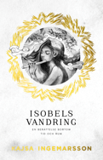
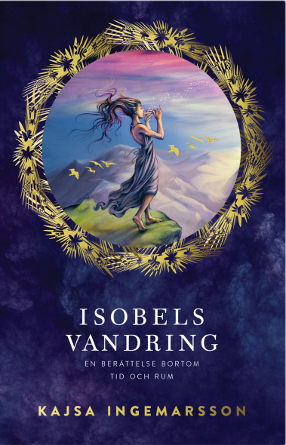
中文书名：《和伊莎贝尔同行》
英文书名：WALKING WITH ISOBEL
瑞典语书名：ISOBELS VANDRING
作 者：Kajsa Ingemarsson, illustrations by Saga Mariah Sandberg
出 版 社： Bladh by Bladh
代理公司：Enberg Agency/ANA/Jackie
页 数：288页
出版时间：2016年3月
代理地区：中国大陆、台湾
审读资料：瑞典语全稿
类 型：14岁以上青少年文学

内容简介：

《和伊莎贝尔同行》（WALKING WITH ISOBEL）是一个超越时空的神奇而迷人的故事。在这个美丽的故事里，我们跟随年轻的伊莎贝尔和她的朋友阿尼维德（Anived）寻找那个拿着石头的人（The Man with the Stone）神秘的人物，因为他的传奇才能勾起了伊莎贝尔的兴趣，让她们踏上了远离家乡的探险之旅。

在旅途中，两人遇到了无数的朋友和向导，但最重要的是，他们遇见了自己：

伊莎贝尔每年都会随同她的父亲到城里的市场上做生意，她对这本来并不感兴趣，直到有一天一位从远方旅行来此的老妇人提到，她见过一位神秘的男子，手里有一块神奇的石头，几乎可以满足他所有的愿望。这让伊莎贝尔感到着迷。她太想见见这位神秘的男子和他那块神奇的石头了......

在城里住的那几个晚上，伊莎贝尔几乎夜夜都做梦。在最后的那个晚上，她梦到一只大鸟，她对大鸟说：“我要找的就是你，自由之鸟。有了你的翅膀，我可以去天空的边缘，在那里我会找到一块魔法石，带着它度过我的余生。有了它，我所有的梦想都会成真。”

于是，她在第三天的白天，再次跑到市场上试图打听这个男子的消息，没想到她遇到了一个男孩儿——阿尼维德（Anived）。伊莎贝尔向他讲述了自己的来意，他教会她吹笛子，并且能够吹奏出属于他自己的语言。伊莎贝尔没有打探到消息就要和父亲离开城市回家了......这让她沮丧不已。然而，就在这时，阿尼维德敲开了她家的门，他愿意陪着伊莎贝尔一起开始这段冒险之旅！

他们一路上向所有见到的人打听这位男子；他们去到过海边，拜访过村庄，陷入过荒地，最终到达一座山顶；一路上，他们经历过因为占有欲而产生的妒忌，也尝过爱人濒临死亡的悲伤与痛苦......然而，这一切都是值得的！他们最终找到了这位男子，更重要的是，他们找到了这位男子和他手中石头背后的故事和人生真谛。他们所经历的种种，也让他们体验到人世间的许多智慧与感悟。

伴随着阿尼维德的笛声，他们回到了家。家里一切都没有变，伊莎贝尔和阿尼维德却在享受家人团聚的天伦之乐的同时，感受到了成长与变化。

这本书包含了许多层面的象征意义，也是一个关于成长的故事。它传达了倾听心声和内心渴望的重要性。《与伊莎贝尔同行》是一本描写优美的书，可以反复阅读，就像一个无底的宝箱，每次都会唤起新的想法和思考。

《与伊莎贝尔同行》是一本独特作品，它深深植根于史诗故事的传统，与卡利尔·吉卜兰（Kahlil Gibran）的《先知》（The Prophet）、圣埃克苏佩里（Saint Exupéry）的《小王子》（The Little Prince）和保罗·科埃略（Paolo Coelho）的《牧羊少年的奇幻之旅》（The Alchemist）等著作相似。这本书由天才艺术家萨加·玛丽亚·桑德伯格（Saga Mariah Sandberg）配以丰富的插画，她将故事的象征性内容画入充满深度和神秘的神奇画面。

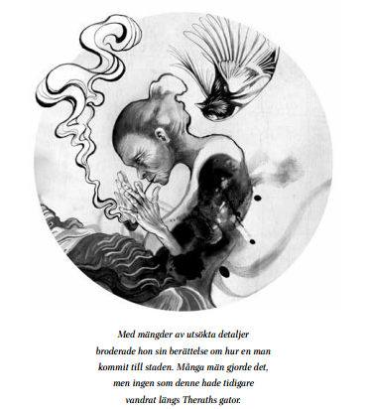

媒体评价:

“我刚刚读完瑞典作家卡以撒·英格玛森的《与伊莎贝尔同行》，其语言把我迷倒了。这部令人惊异的长篇故事毫无疑问地证明了卡以撒自己就是下一个保罗·科埃略（Paulo Coelho）！这是一个超越时空的奇妙故事，所有读者都会受益颇多。而且，如果卡以撒的作品还不够迷人的话，萨加·玛丽亚·桑德伯格（Saga Maria Sandberg）已经完成了完全令人着迷的插图，与其中的抒情歌词非常吻合。你只是必须要读一读这本书。！”
——Lyckobackens_levande from instagram

“《与伊莎贝尔同行》真是太美了，作品对周围环境、人物和事件的描述极其生动形象。在我们这些时代作品中很少遇到这么多奇妙的，独特的文字和描述……这本书几乎成为沉思录，但你读得时候会变得高兴。如果你想减压，找到和平与平静，并体验一个美丽的图像奇妙的故事，推荐你读一读这本书！”
——Du i Fokus

“这不仅是一个美丽的故事，而且它也引起了我的许多考虑，顿悟和发现。”
——波克利斯特（Boklysten）

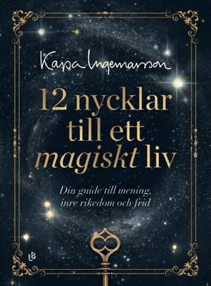
中文书名：《神奇生活的12个关键：通往内心平和、丰富，以及人生目标的指南》
英文书名：12 KEYS TO A MAGICAL LIFE: The Wizard’s Guide to Inner Peace, Purpose and Prosperity
作 者：Kajsa Ingemarsson
出 版 社：LB förlag
代理公司：Enberg Agency/ANA/Conor
页 数：224页
出版时间：2023年11月
代理地区：中国大陆、台湾
审读资料：瑞典文全稿、英文样章(2/3翻译)
类 型：女性励志

英文全稿即将交付

内容简介：

渴望挖掘存在的更深层次意义，对自己的潜力充满好奇，想要触碰人生中那些神奇的维度——这本书将提供鼓舞人心的切实帮助

2021年，80%的瑞典人都读了至少一本书，这是自2010年以来最低的记录，就此看来，卡以撒·英格马森（Kajsa Ingemarsson)的名字在瑞典早已家喻户晓。作为瑞典最畅销的小说家之一，前间谍和外交人士，卡以撒·英格马森想要与读者分享的不仅仅是小说。在这本励志书中，读者可以了解到作者丰富的人生经历，并获得建议，学会如何创造一种神奇的生活，其中有着诸多有意义深厚的邂逅，也有内心深处的完美平静。这本书中有着十二把钥匙，带领读者踏上一段走向内心深处的旅程，学会照顾好自己，为静止腾出空间，并追随梦想。读者也将获得鼓励，接受巧合，接受事实，展现勇气，回馈世界。

致我亲爱的读者：

写这本书时，我的想法是能帮助你释放潜力。这本书将是一本自我认知的指南——我称之为“神奇生活”的基石。我真诚地希望这部作品能为你揭示新的道路，让你过上与生俱来的充实的生活，光彩照人真正享受和拥抱生活，你也能与他人分享你的奇迹和魔力。通过这种方式，一点一点，我们可以一起启发我们各自的世界。

祝你一切顺利，阅读愉快。愿魔法即刻起效！

卡以撒

感谢您的阅读！
请将反馈信息发至：版权负责人
Email：Rights@nurnberg.com.cn
安德鲁·纳伯格联合国际有限公司北京代表处
北京市海淀区中关村大街甲59号中国人民大学文化大厦1705室, 邮编：100872
电话：010-82504106, 传真：010-82504200
公司网址：http://www.nurnberg.com.cn
书目下载：http://www.nurnberg.com.cn/booklist_zh/list.aspx
书讯浏览：http://www.nurnberg.com.cn/book/book.aspx
视频推荐：http://www.nurnberg.com.cn/video/video.aspx
豆瓣小站：http://site.douban.com/110577/
新浪微博：安德鲁纳伯格公司的微博_微博 (weibo.com)
微信订阅号：ANABJ2002


